ГБПОУ ДОРОЖНО-СТРОИТЕЛЬНЫЙ
Мдк 01.01. Техническая эксплуатация дорог и дорожных сооружений
Гр. 1тэк Урок № 34 2часа
Тема : Подготовительные работы

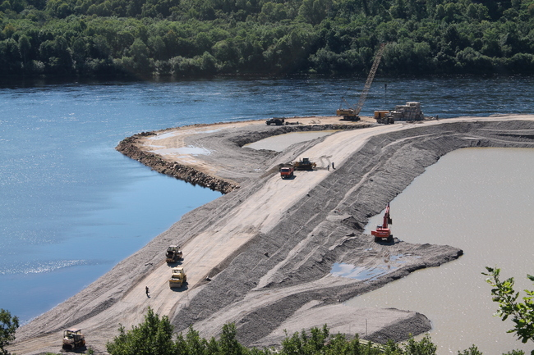
Подготовительные работы выполняются перед началом основных общестроительных работ, по согласованию с заказчиком и рассчитываются по утвержденной смете.
Подготовительные работы в строительстве- это один из важных этапов, так как именно на этом этапе строительных работ происходит планирование строительно-монтажных работ, распределение и планирование взаимосвязи всех участников и этапов будущего строительства, обеспечиваются необходимые условия для будущего строительного процесса.
Данный период включает следующий перечень подготовительных работ:
- Во-первых решаются все вопросы связанные с проектно-сметной документацией.
- Происходит отвод и закрепление земли под площадку для будущего строительства.
- Проводится тщательный мониторинг рынка поставщиков материалов. конструкций и оборудования для строительства.
- Объект обеспечивается всеми необходимыми подземными путями, а именно электричеством и водой.
- На данном этапе так же происходит заключение всех необходимых договоров, договор подряда и субподряда.
- оформляются все необходимые разрешения и допуски к проведению строительных работ.
Состав подготовительных работ зависит от специфики будущего строительства, от природно-климатических условий и от особенностей строящегося объекта. Так например состав подготовительных работ будет существенно меняться в зависимости от того новое это строительство, реконструкция или ремонт.
Подготовительные работы в строительстве делятся на два вида:
- Внутриплощадочные
- Внеплощадочные
Внутриплощадочные
Внутриплощадочные подготовительные работы - включают в себя все подготовительные работы для обеспечения необходимых условий для строительства здания. Такими работам являются, во первых изучение грунтов на строительной площадке, далее создается геодезическая разбивочная основа. Естественно, производится расчистка территории, снос ненужных строений – так освобождается площадка под будущие строительство. Так же в состав внутриплощадочных работ входит отвод грунтовых вод, прокладка инженерных сетей, устройство временных и постоянных дорог. Один из важных этапов подготовительных работ это обеспечение противопожарной безопасности и возведения временного ограждения.
Внеплощадочные работы
Внеплощадочные - подготовительные работы включают в себя все организаторские вопросы. Сюда входит прокладка линий электропередача, обеспечение телефонизации, сетей канализации, водоснабжения и водостока. Так же в данный вид подготовительных работ при необходимости, может входить строительство поселков для рабочих бригад, а так же строительство производственной базы, если в этом есть необходимость.
Пространство строительной площадки должно быть грамотно организовано, должно быть устроено специальное место под строительную технику ( кранов, самосвалов, землеройных машин), должно быть оборудовано помещение под раздевалку, столовую, душевую, склад , санузел и .т.д. В нутрии площадки обязательно должно быть должным образом обустроено помещение для начальника строительства, помещение должно быть оснащено всеми необходимыми современными средствами связи.
Рассмотрим подробнее основной перечень подготовительных работ на стройплощадке.
Расчистка территории
В состав подготовительных работ данного цикла включают:
- Снос ненужных строений ( или разборка, если это возможно)
- Выкорчевка пней, очистка от ненужных деревьев.
- Защита зеленых насаждений запланированных в проекте строительства, или их пересадка.
- Снятие плодородного слоя почвы
- Перенос или полное отсоединение существующих инженерных сетей.
Отвод поверхностных и грунтовых вод
Данный цикл подготовительных работ включает в себя:
- Планировку поверхности монтажных и складских площадок
- Открытый и закрытый дренаж
- Устройство нагорных и водоотводных канав
Устройство временных дорог
Для транспортировки всех необходимых строительных грузов на площадку и с площадки, необходимо правильно организовать временные дороги. Конечно, по максимуму необходимо использовать уже существующие транспортные развязки и дороги. Временные дороги устраиваются исключительно по необходимости и должны соответствовать всем нормам.Временные дороги должны быть обязательно двухсторонними, лишь для кольцевого движения разрешаются однополосные дороги.
Проезжая часть землевозной дороги, на дорогах с двусторонним движением, должна составлять в ширину 6 метров, если же движение односторонние то ширина дороги должна быть 3,5 метра, ширина обочины в обоих случаях должна быть не меньше 1 метра.
Прокладка временных коммуникаций
Для организации строительства необходимо проложить все коммуникации, а именно линии временного водоснабжения, линий электроснабжения и теплоснабжения. Электроэнергия должна быть проведена ко всем бытовкам, помещениям, и ко всем местам, где будут устанавливаться электрические механизмы. Должен быть устроен септик, если подключение к магистральным канализационным сетям невозможно.

